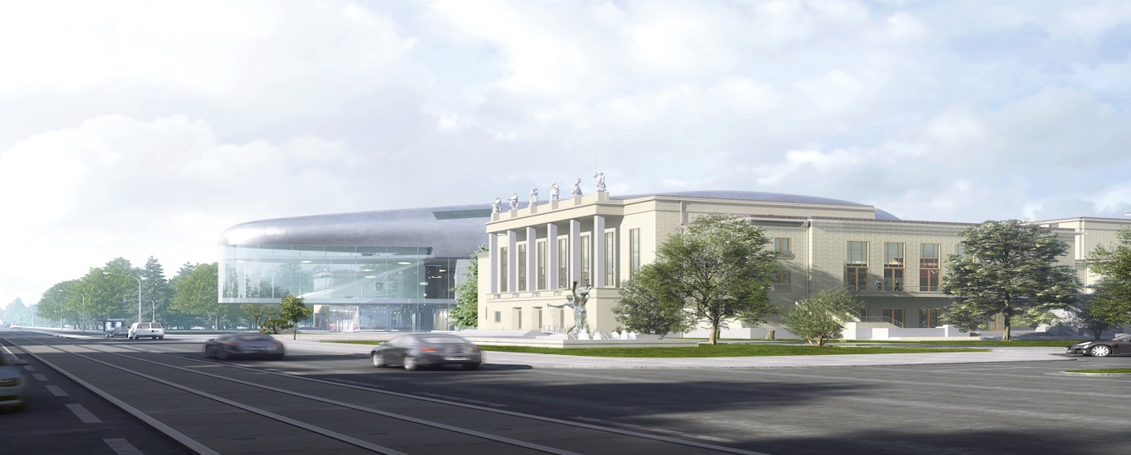

Koncertní sál v Ostravě hledá novou vizuální identitu i název
Ostrava, 8. 4. 2025 - Jedna z nejočekávanějších staveb světa, nový koncertní sál jako přístavba Domu kultury města Ostravy, hledá pro celý kulturní komplex nový název a vizuální identitu. Do soutěže, kterou organizuje budoucí provozovatel kulturního komplexu společnost DKMO s.r.o. ve spolupráci s Czechdesign, se mohou přihlásit grafičtí designéři z Česka i zahraničí na základě zaslání svého portfolia, a to nejpozději do 29.4.2025. Po odborném posouzení pak bude do první fáze soutěže vyzváno ke zpracování návrhu pět účastníků.

Soutěž o novou vizuální identitu a název kulturního komplexu přichází v době dokončování první fáze realizace stavby. Zřizovatel tak v kooperaci s budoucím provozovatelem, DKMO s. r. o., vyhlašuje soutěž, která má najít moderní název i vizuální identitu jedné z nejvýznamnějších staveb v novodobých dějinách města.

„Soutěž proběhne jako dvoufázová, neanonymní a uzavřená. Na základě zaslaných portfolií přizveme ke spolupráci pět grafických studií, z nichž všechna dostanou příležitost zpracovat své návrhy dle předem stanoveného zadání. Věříme, že je tato příležitost pro grafické designéry atraktivní a portfolií se tak sejde dostatek,“ říká náměstkyně primátora statutárního města Ostravy Lucie Baránková Vilamová, která bude rovněž členkou odborné poroty pro posouzení zájemců za zřizovatele.

Organizaci soutěže zajistí společnost Czechdesign, která v minulosti pomohla v cestě za novou vizuální identitou například Národní galerii v Praze, Městským divadlům pražským, Muzeu umění v Olomouci nebo Technické univerzitě v Liberci a mnoha dalším. „Soutěž takového významu vyžaduje profesionální přístup zkušených odborníků, kteří nám pomohou vytipovat kvalitní dodavatele, ale zároveň řídit kreativní proces z pohledu obsahu i termínů a ošetřit možná rizika,“ dodává Baránková Vilamová.

Zájemci o účast v soutěži mohou vyplnit kontaktní údaje a zaslat svá portfolia do otevřené výzvy na webových stránkách Czechdesign a to nejpozději do 29.4.2025. Pro případné dotazy týkající se soutěže, se pak mohou obracet přímo na manažerku soutěže Ing. arch. Zuzanu Machovou ze společnosti Czechdesign, a to na e-mailu: zuzana.machova@czechdesign.cz.
Nový koncertní sál světových architektonických a akustických parametrů, který poskytne zázemí nejen Janáčkově filharmonii Ostrava, se má pro návštěvníky otevřít v roce 2028. Novostavba, navržená americkým studiem architekta Stevena Holla, bude propojena se zrekonstruovanou budovou Domu kultury města Ostravy a vytvoří tak moderní kulturní komplex, jenž dosud nemá v tuzemsku obdoby. Návštěvníci se mohou těšit na nový koncertní sál s kapacitou 1 300 míst, komorní sál pro 515 diváků, divadelní sál o kapacitě 490 míst, edukační centrum, nahrávací studio, restauraci i kavárny. Nově vzniklý kulturní komplex pak bude také sídlem Janáčkovy filharmonie Ostrava, jejího stočlenného orchestru i dalších pracovníků. Atraktivita jedinečné stavby má do Ostravy přilákat špičkové orchestry a sólisty a má nabídnout široké možnosti kulturního vyžití. „Sál s dokonalou akustikou poskytne orchestru nejen zázemí, ale i prostor pro umělecký růst. Ostrava se díky této stavbě dostává na zcela novou úroveň světové kulturní scény,” vysvětluje Jan Žemla, ředitel Janáčkovy filharmonie Ostrava.
Z pohledu architektonického návrhu i technického řešení bude budova navíc patřit mezi nejekologičtější stavby v České republice, a to zejména díky použití uzavřeného systému geotermálních vrtů se soustavou tepelných čerpadel a dalších technologických řešení, která budou šetrná k životnímu prostředí a zajistí dlouhodobou udržitelnost i nízké provozní náklady komplexu. Autor návrhu Steven Holl dlouhodobě upozorňuje na význam nového koncertního sálu pro budoucnost města i lidí, kteří v něm žijí. „Bude to skutečně skvělý koncertní sál důležitý pro budoucí generaci mladých lidí v Ostravě,” uzavírá Holl.

Kontakt:
Petra Javůrková, ekonomicko-provozní ředitelka / javurkova@koncertnisal.cz / 604472083
www.koncertnisal.cz

